LO MEJOR DE GRECIA
OFERTA 2X1
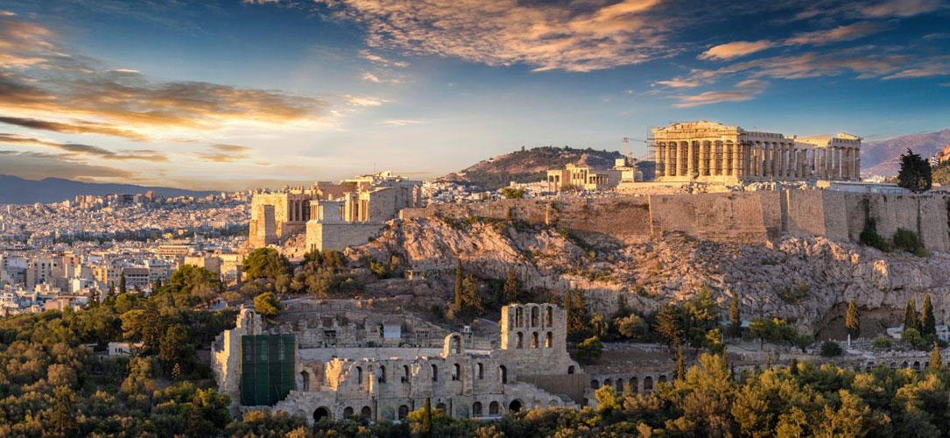

FECHA DE SALIDA:
- 21 al 28 de Julio
- 04 al 11 de Agosto
- 01 al 08 de Septiembre
- 08 al 15 de Septiembre
- 29 de Septiembre al 06 de Octubre
PRECIO POR HABITACION EN BASE A DOS PERSONAS
CATEGORÍA DE HOTELES | PRECIO POR HABITACIÓN  (2 personas) | FECHAS DE VIGENCIA
4 estrellas | USD 1889.00 | Hasta Septiembre 2019

ITINERARIO
DIA 01.-ATENAS
Llegada al aeropuerto de Atenas y traslado al hotel. Alojamiento.

DIA 02.- ATENAS- Visita de Ciudad ½Dia
Desayuno. Salida para realizar la Visita de Ciudad ½ Día: Acrópolis y Panorámica de Atenas. El Partenón, símbolo clásico de la arquitectura, construido totalmente en mármol blanco. El Partenón es el mayor templo erigido en honor a la diosa Atenea. El tour panorámico nos lleva por las partes más importantes de la ciudad como a la Tumba del soldado desconocido, el Parlamento y el Estadio Panatinaikon. Tarde libre. Alojamiento.

DIA 03.-MIERCOLES ATENAS-EPIDAURO-MICENAS-OLYMPIA
Desayuno y salida para el circuito de 3 días. Salida hacia el Canal de Corinto. Seguimos hacia Epidauro, donde se encuentra el famoso, por su acústica natural, el Teatro de Epidauro. A continuación llegamos a Micenas, una de las ciudades más famosas de la época prehistórica. Por la tarde llegada a Olympia. Cena y alojamiento en el hotel.

DIA 04.-JUEVES OLYMPIA-DELFOS
Desayuno. Visita de la ciudad antigua de Olimpia, centro de veneración de Zeus, donde en la antigüedad se celebraban las competiciones olímpicas. Visita al Estadio y demás instalaciones olímpicas. También visitaremos el Museo de Olympia. Por la tarde llegada a Delfos. Cena y alojamiento en el hotel.

DIA 05.-VIERNES DELFOS-KALAMBAKA
Desayuno. En Delfos visitaremos el Oráculo de Apolo, uno de los más sagrados santuarios de Grecia, situado en el monte Parnaso y el Museo en donde entre otras obras, veremos la famosa escultura de bronce “el Auriga de Delfos”. Por la tarde salida hacia Kalambaka. Llegada cena y alojamiento en el hotel.

DIA 06.-SABADO KALAMBAKA-ATENAS
Desayuno. Visita de dos Monasterios colgantes de Meteora, centro religioso y monástico. De regreso a Atenas pasamos por Termópilas, donde veremos la estatua del Rey Espartano Leonidas. Regreso a Atenas por la tarde. Alojamiento.

DIA 07.- ATENAS
Desayuno. Día libre. Alojamiento.

DIA 08. - ATENAS-AEROPUERTO
Desayuno. A la hora acordada traslado al aeropuerto.

PRECIO INCLUYE

- Traslados Apto/Htl/Apto en Atenas.
- 4 noches en Atenas en régimen de alojamiento y desayuno.
- Visita 1/2 Día: panorámica de Atenas y visita al recinto de Acrópolis, con guía en español y entradas.
- Circuito de cuatro días/tres noches Peloponeso-Meteora en tour regular y en régimen de media pensión (bebidas no incluidas)] con guía en español y entradas incluidas.

PRECIO NO INCLUYE

- Propinas, maleteros ni ningún otro servicio que no se mencione específicamente.

HOTELES PREVISTOS O SIMILARES

ATENAS : Titania, Stanley, Athens Avenue o Similar.
OLYMPIA : Arty Grand, Amalia o Similar
DELFOS : Amalia, Nafsika Palace o Similar
KAAMBAKA : Amalia, Grand Meteora o Similar.

NOTAS IMPORTANTES:

SOBRE EL DESTINO:
- El Gobierno anuncia que a partir del 1 de enero 2018, según la ley 4389/2016 todos los viajeros en cualquier tipo de alojamiento en todo Grecia,están obligados a pagar un " impuesto de ocupacion" en la llegada. Las tarifas indicadas no incluyen este impuesto extra. El hotel es responsable de cobrar la cantidad correspondiente directamente de los clientes.
- El receptivo no puede ser intermediario del pago de este impuesto especifico y no asume ninguna responsabilidad en caso de que el hotel no reciba la cantidad correspondiente,directamente del cliente.
- Impuesto extra según tipo de alojamiento:
5* hoteles: € 4,00 p/habitación & por noche.
4* hoteles: € 3,00 p/habitación & por noche.
3* hoteles: € 1,50 p/habitación & por noche.
2* & 1* hoteles,pensiones: € 0,50 p/habitación & por noche.

- El Tour Operador y/o la Agencia de Viajes están obligados a incluir la información anterior en todas las descripciones y folletos e informar a todos sus clientes antes de reservar sus vacaciones que tendrán que pagar el extra “impuesto de pernoctacion” en el hotel a su llegada.

SOBRE EL PROGRAMA:

- Tarifa válida para personas individuales, no es válida para grupos.
- Tarifa no endosable. No reembolsable y No transferible.
- Tour en grupo mínimo 02 personas.
- Los traslados incluidos en los programas son en base a servicio regular, es decir en base a grupos de pasajeros por destino. El pasajero debe de tener en cuenta que todos los traslados de llegada y salida del aeropuerto, hotel y las excursiones, deberá de esperar al transportista, en el lugar indicado y horario establecido (la información de horarios se les comunicará en el destino final). Si esto no sucediera el transportista no está en la obligación de esperar o buscar al pasajero y continuará con su ruta programada. Por lo tanto si el pasajero no cumple con los horarios establecidos y no accede a su servicio, no es responsabilidad del transportista; ni está sujeto a reclamaciones o reembolsos hacia la entidad prestadora del servicio. La empresa no reconocerá derecho de devolución alguno, por el uso de servicios de terceros ajenos al servicio contratado, que no hayan sido autorizados previamente por escrito por la empresa.
- Es necesario, siempre, verificar el peso de la maleta permitido por la línea aérea y en caso de tener alguna conexión también tomar previsiones.
- Media Pensión ó Pensión completa y/o comidas no incluye bebidas.
- Tipo de cambio referencial en soles S/. 3.50. Material exclusivo para agencias de viajes.

GENERALES:

- Para asegurar los cupos se requiere de un pre-pago de US$ 500.00 por persona.
- Comisión del 10%, incentivo de USD10.00 por pasajero.
- Tarifas NO son válidas para: Semana Santa, Fiestas Patrias, Navidad, Año Nuevo, grupos, días festivos en Perú y en destino, ferias, congresos y blackouts.
- Tarifas solo aplican para peruanos y residentes en el Perú. En caso no se cumplan el requisito, se podrá negar el embarque o se cobrara al pasajero un nuevo boleto de ida y vuelta con tarifa publicada y en la clase disponible el día del vuelo.
- El itinerario está sujeto a cambios dependiendo de los vuelos confirmados, condiciones climáticas y en las carreteras
- En el caso de falta de disponibilidad en un Hotel del Tour, el, operador garantiza otro hotel de misma categoría e área sin suplemento adicionales.
- No reembolsable, no endosable, ni transferible. No se permite cambios. Todos los tramos aéreos de estas ofertas tienen que ser reservados por DOMIREPS.
- Precios sujetos a variación sin previo aviso, tarifas pueden caducar en cualquier momento, inclusive en este instante por regulaciones del operador o línea aérea. Sujetas a modificación y disponibilidad al momento de efectuar la reserva. Consultar antes de solicitar reserva.
- Los traslados aplica para vuelos diurnos, no valido para vuelos fuera del horario establecido, para ello deberán aplicar tarifa especial o privado. Consultar.
- Tener en consideración que las habitaciones triples solo cuentan con dos camas. Habitaciones doble twin (dos camas) o doble matrimonial, estarán sujetas a disponibilidad hasta el momento de su check in en el Hotel.
- El pasajero se hace responsable de portar los documentos solicitados para realizar viaje (vouchers, boletos, entre otros) emitidos y entregados por el operador. Es indispensable contar con el pasaporte vigente con un mínimo de 6 meses posterior a la fecha de retorno.
- Domireps no se hace responsable por las acciones de seguridad y control de aeropuerto, por lo que se solicita presentar y contar con la documentación necesaria al momento del embarque y salida del aeropuerto. Visas, permisos notariales, entre otra documentación solicitada en migraciones para la realización de su viaje, son responsabilidad de los pasajeros.
- Domireps no se hace responsable por los tours o servicios adquiridos a través de un tercero inherente a nuestra empresa, tomados de manera adicional a los servicios emitidos por los asesores de nuestra empresa.
- Domireps no se hace responsable en caso de desastres naturales, paros u otro suceso ajeno a los correspondientes del servicio adquirido. El usuario no puede atribuirle responsabilidad por causas que estén fuera de su alcance. En tal sentido, no resulta responsable del perjuicio o retraso por circunstancia ajenas a su control (sean causas fortuitas, fuerza mayor, pérdida, accidentes o desastres naturales, además de la imprudencia o responsabilidad del propio pasajero). Tipo de cambio s/.3.50 soles.
- Precios y taxes actualizados al día 07 de marzo de 2019.

